Федеральное государственное автономное образовательное учреждение

высшего образования «Национальный исследовательский университет

ИТМО»

Факультет программной инженерии и компьютерной техники

**Лабораторная работа**

**Перевод чисел между различными системами счисления**

**Вариант 21**

Выполнила: Леонтьева Арина Николаевна Р3113

Проверила: к.п.н., доцент Авксентьева Елена Юрьевна

Санкт-Петербург 2024

**Содержание**

**Задание** 2

**Основные этапы вычисления** 3

**Задание 1** 3

**Задание 2** 4

**Задание 3** 5

**Задание 4** 6

**Задание 5** 7

**Задание 6** 8

**Задание 7** 9

**Задание 8** 10

**Задание 9** 11

**Задание 10** 12

**Задание 11** 13

**Задание 12** 14

**Задание 13** 15

***Дополнительное задание*** 16

**Заключение** 17

**Список использованных источников** 18

## **Задание**

Перевести число "А", заданное в системе счисления "В", в систему счисления "С". Всего нужно решить 13 примеров. Для примеров с 5-го по 7-й выполнить операцию перевода по сокращенному правилу (для систем с основанием 2 в системы с основанием 2^k). Для примеров с 4-го по 6-й и с 8-го по 9-й найти ответ с точностью до 5 знака после запятой.

## **Основные этапы вычисления**

### **Задание 1**

Перевести число 34106 из десятичной системы счисления в пятнадцатеричную систему счисления. (Рисунок 1)

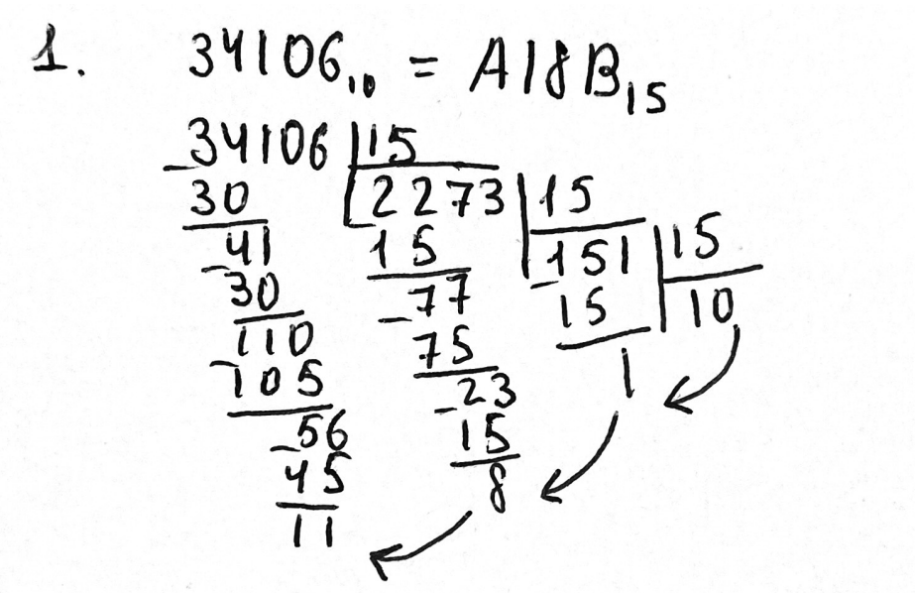

Рисунок 1

**Ответ: А18В**

### **Задание 2**

Перевести число 16116 из семеричной системы счисления в десятеричную систему счисления. (Рисунок 2)

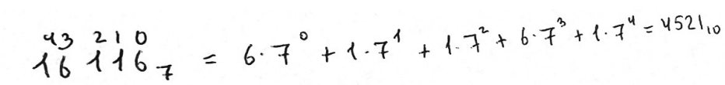

Рисунок 2

**Ответ: 4521**

### **Задание 3**

Перевести число 21104 из пятеричной системы счисления в пятнадцатеричную систему счисления. (Рисунок 3)

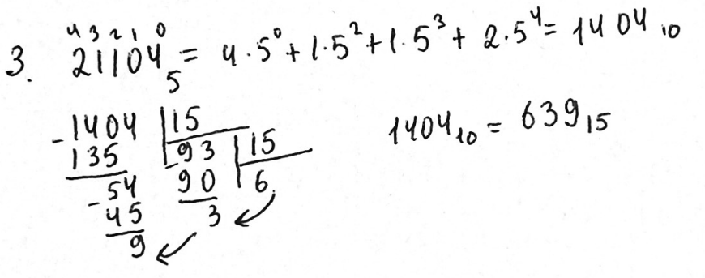

Рисунок 3

**Ответ: 639**

### **Задание 4**

Перевести число 51,96 из десятичной системы счисления в двоичную систему счисления. (Рисунок 4)

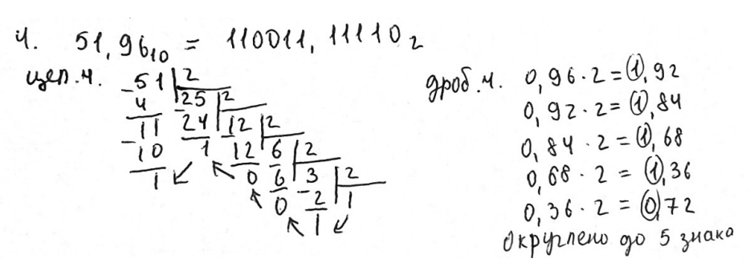

Рисунок 4

**Ответ: 110011,11110**

### **Задание 5**

Перевести число 41,6С из шестнадцатеричной системы счисления в двоичную систему счисления. (Рисунок 5)

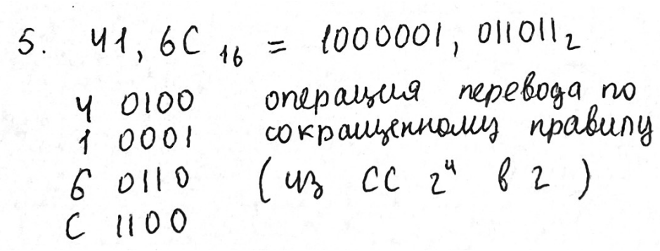

Рисунок 5

**Ответ: 1000001,01101**

### **Задание 6**

Перевести число 14,67 из восьмеричной системы счисления в двоичную. (Рисунок 6)

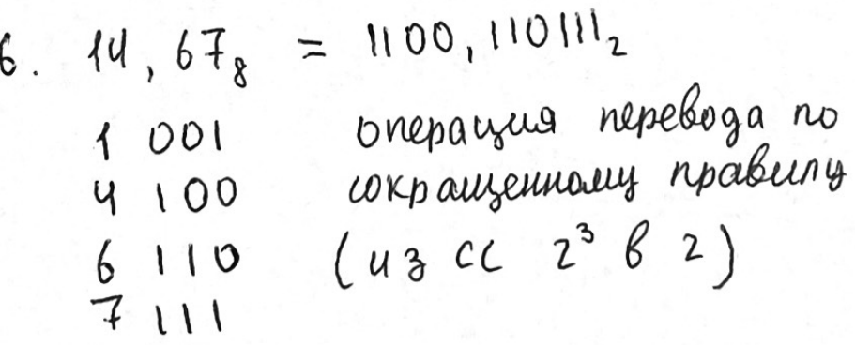

Рисунок 6

**Ответ: 1100,11011**

### **Задание 7**

Перевести число 0,001101 из двоичной системы счисления в шестнадцатеричную систему счисления. (Рисунок 7)

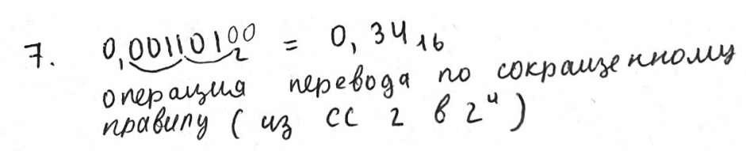

Рисунок 7

**Ответ: 0,34**

### **Задание 8**

Перевести число 0,001011 из двоичной системы счисления в десятичную систему счисления. (Рисунок 8)

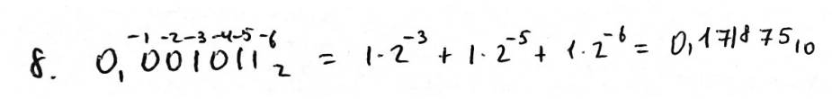

Рисунок 8

**Ответ: 0,17187**

### **Задание 9**

Перевести число 1В,08 из шестнадцатеричной системы счисления в десятичную систему счисления. (Рисунок 9)

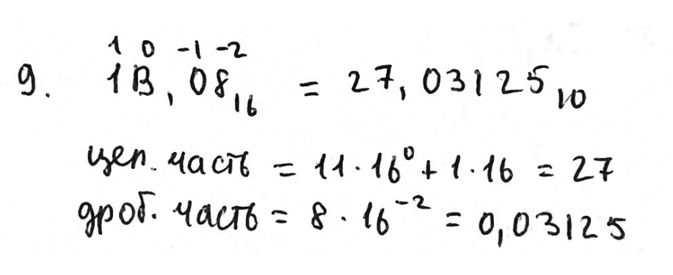

Рисунок 9

**Ответ: 27,03125**

### **Задание 10**

Перевести число 42 из десятичной системы счисления в систему счисления Цекендорфа. (Рисунок 10)

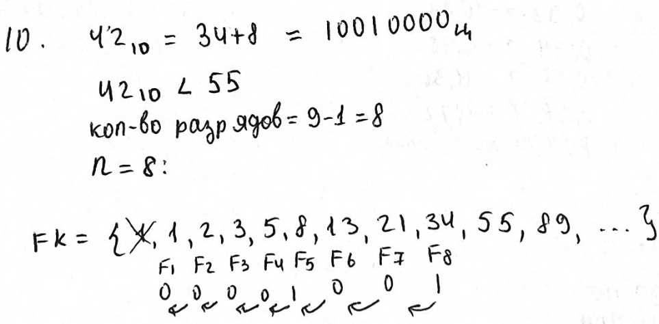

Рисунок 10

**Ответ: 10010000**

### **Задание 11**

Перевести число 147 из отрицательной десятичной системы счисления в десятичную систему счисления. (Рисунок 11)



Рисунок 11

**Ответ: 67**

### **Задание 12**

Перевести число 1000010101 из системы счисления Цекендорфа в десятичную систему счисления. (Рисунок 12)

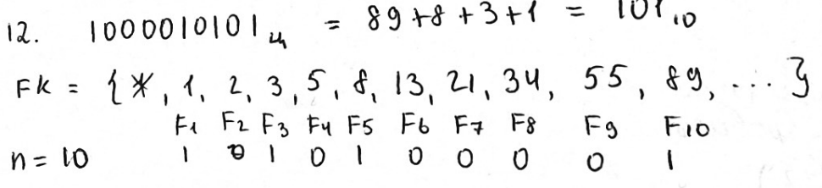

Рисунок 12

**Ответ: 101**

### **Задание 13**

Перевести число 1678 из отрицательной десятичной системы счисления в десятичную систему счисления. (Рисунок 13)

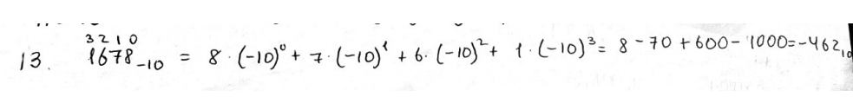

Рисунок 13

**Ответ: -462**

## ***Дополнительное задание***

Написать программу на любом языке программирования, которая бы на вход получала число в системе счисления "С" из примера 11, а на выходе вы выдавала это число в системе счисления "B" из примера 11. В случае выполнения этого задания предоставить листинг программы в отчёте. 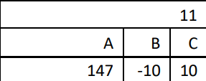

n = int(input('Введите число: '))

base1 = int(input('Введите систему счисления этого числа: '))

base2 = int(input('Введите систему счисления, в которую нужно перевести число: '))

ost = ''

res = ''

while n != 0:

    ost = n % base2

    n //= base2

    if ost < 0:

        ost += ((-1) * base2)

        n += 1

    res = str(ost) + res

print(res)

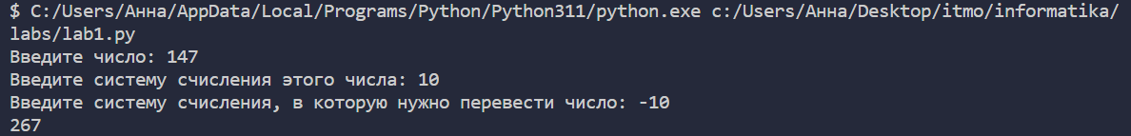

## **Заключение**

В ходе лабораторной работы была изучена тема перевода чисел между различными системами счисления. Были усвоены методы перевода чисел из таких систем счисления, как: кратные двум, не кратные двум, Цекендорфа, нега-позиционной, не целых, Бергмана, факториальной, симметричной. Данные знания позволят понять строение более сложных процессов в компьютере.

## **Список использованных источников**

1. Балакшин П.В. Информатика: методическое пособие / П.В. Балакшин, В.В. Соснин – Санкт-Петербург: 2015 г.
2. Балакшин П.В. Лекция №1 Тема: «Теория информации. Представление данных. Системы счисления.» / П.В. Балакшин – Санкт-Петербург: 2023-2024 гг.